Fichier main.

2 tableaux de 40 éléments x et h

Initialisation des tableaux

Déclaration des fonctions en assembleur

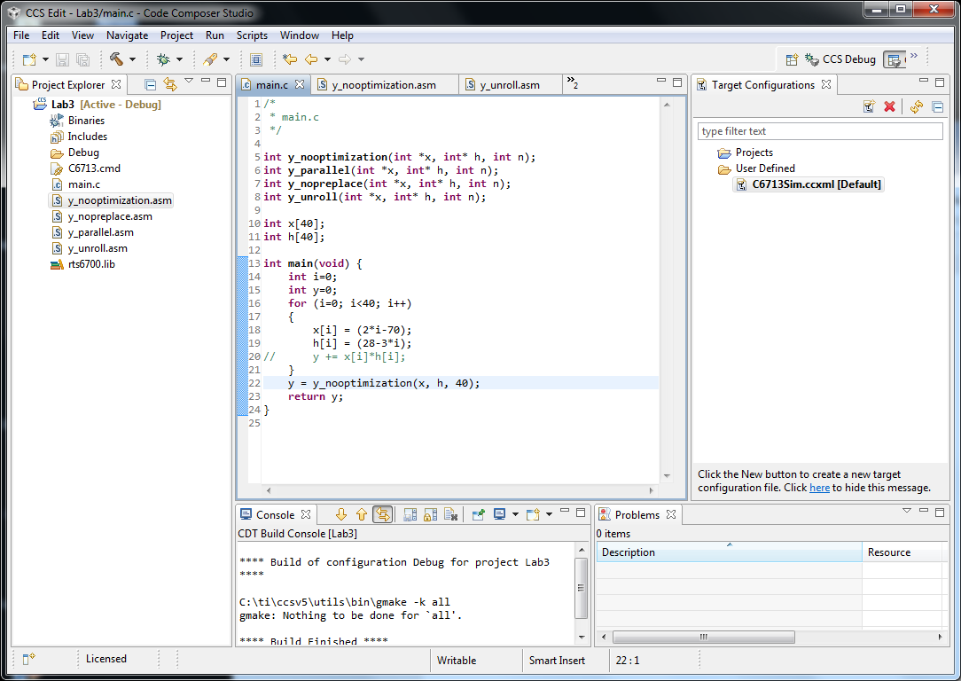

Exécution de y_nooptimization et vérification du résultat (dans A7, retourné dans A4).

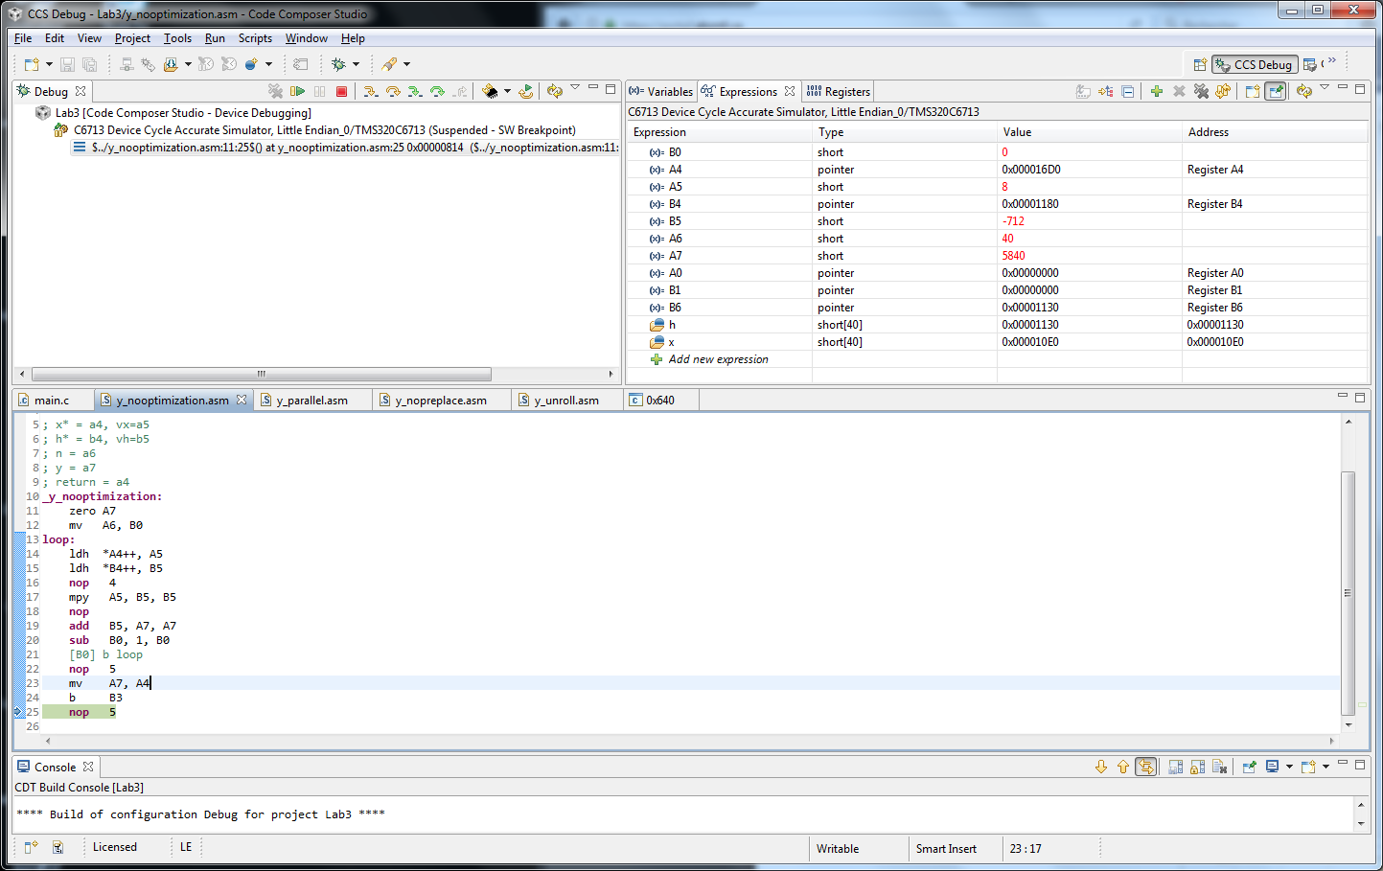

Exécution de y_parallel et vérification du résultat dans A7.

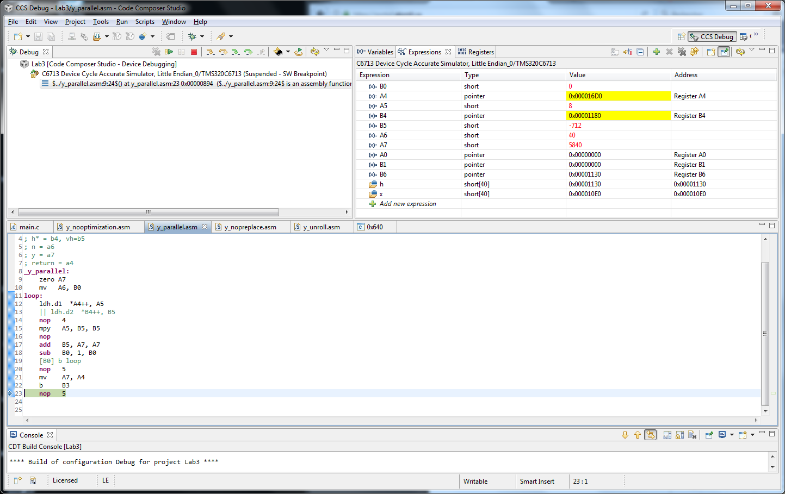

Exécution de y_nopreplace

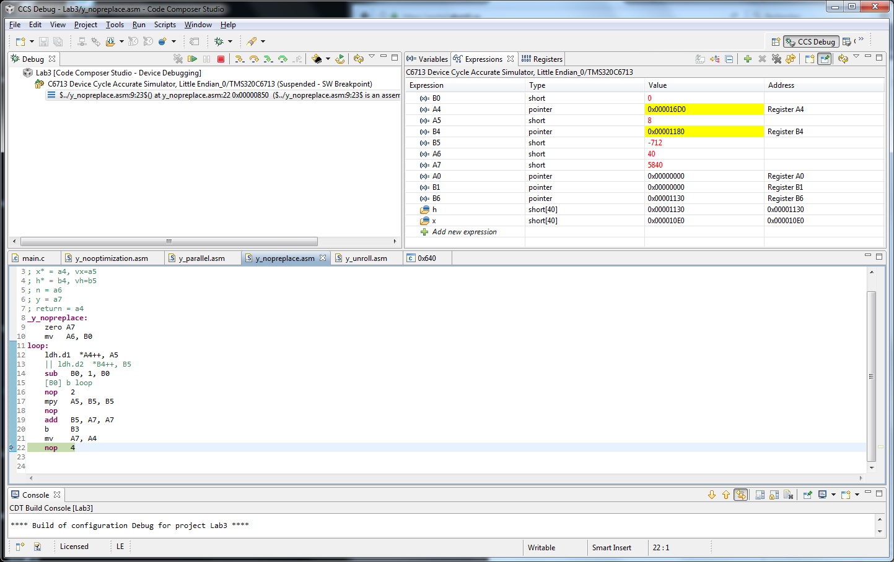

Execution y_unroll :

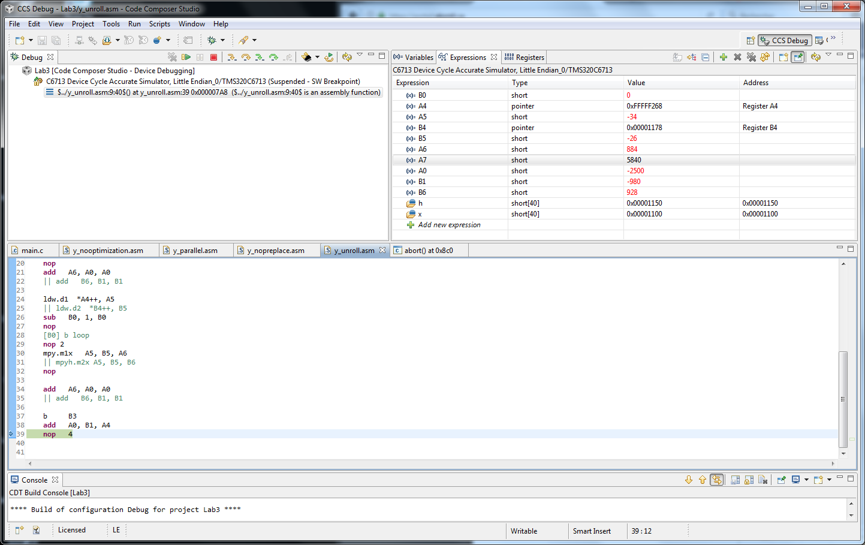

Profiling:

